## **2019年度“十佳青年”**事迹材料

1. **个人获奖经历（部分）**

1.2017-2018学年、2018-2019学年国家励志奖学金；

2.2017-2018学年优秀学生综合二等奖学金；

3.2018-2019学年优秀学生综合三等奖学金；

4.2018年度南京市高校学生无偿成分献血促进奖；

5.2018年度南京市第一医院“志愿者组织领导奖”；

6.2019年度南京市社科普及工作先进个人；

7.“追寻红色足迹·情系圣地发展”2019全国大学生延安暑期社会实践专项活动荣获“精神文明之星”称号；

8.“追寻红色足迹·情系圣地发展”社会实践省级团队及中央专项；

9.2019年全国大学生百强暑期实践团队；

10.2019年“普惠金融·青春践行”大学生暑期社会实践有奖征文二等奖；

11.作为主要编写人，《“后脱贫时代”返贫风险与保险发贫困的对策研究--基于南京市浦口区的调研》稿件将于2020年8-10月份于《江苏农业科学》发表；

12.2018-2019学年校级社会实践先进个人；

13.2017-2018学年、2018-2019学年书院特别贡献奖学金；

14.2017-2018学年南京审计大学优秀青年志愿者；

1. **个人事迹材料**

何晓彤，南京审计大学17级金融专业学生，现任南京审计大学润园青年志愿者协会主席，自2017年加入青协大家庭以来，已在公益事业中努力三个年头。

在这三年中，她投身于志愿服务中，只大一学年志愿时长便达到68小时，累计到目前，志愿时长已达到150小时以上，不论是导医、献血、残障儿童康复中心等常规志愿，又或是南京马拉松、创青春等大型志愿都能看见她的身影，在2019年的夏天，她去到了内蒙古，开始了为期两周的夏令营支教之旅，在这里她收获了内心最纯真的感动，度过了最快乐的一段时光。公益的路上，她一直亲身前进着，因为年少时的经历让她坚信，世间的善意总比阴暗要多，她希望自己是太阳，可以温暖身边的人。所以在2020年这个特殊的年份，面对疫情，她作为预备党员、作为一名公益人，也在为对抗疫情贡献自己一份力量，由于身处乡镇，对于实地志愿者需求甚少，没有投身到前线，但是她利用自身优势，在青协的官方微信等平台宣传正确的、积极地、科学的疫情知识，并且协助老师完成每日疫情监控区块链系统的填报，她深知阴霾终将过去，因为中国全体人民都在努力拼搏着，所以她以身作则、从自身做起。

对于自己的学习和生活，她一直用“每当他回首往事时，不会因为虚度年华而悔恨，也不会因为碌碌无为而羞愧”来警醒自己，所以她一直没有停下脚下的步伐。2019年暑假，她与一群志同道合的小伙伴来到陕西省延安市，参加“追寻红色足迹·情系圣地发展”2019全国大学生延安暑期社会实践专项活动，走红色革命根据地、悟红色精神文化内涵，并针对延安市农业发展情况开展了为期7天的实地调研，结合金融领域，合作写出《革命老区金融支持农业发展的调研与思考——以陕西省延安市为例调研报告》，获得普惠金融二等奖。在此契机上，2019-2020学年她又与团队部分成员成立课题小组，针对南京市浦口区贫困户，展开关于“后脱贫时代”返贫风险与保险发贫困的对策研究，经过实地调研编写论文并成功在《江苏农业科学》进行发表。

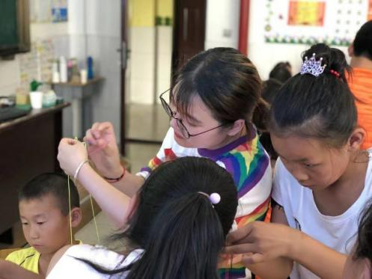 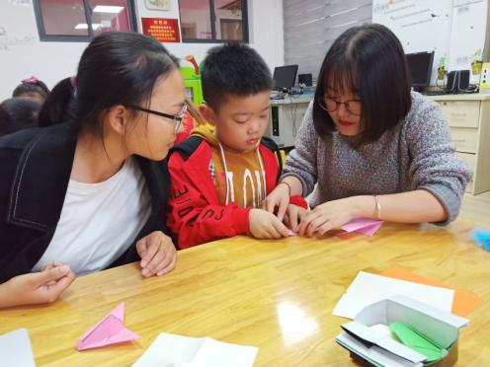

暑期支教手链课 华澳听障儿童康复中心志愿

2017年她成为润园青协的一名干事起，投身于志愿服务中，在各大医院之间穿梭，其中坚持在浦口区惠民医院、南京医科大学附属院科医院服务提供志愿服务，为病患及家属提供力所能及的帮助，解答基础的医学知识，使就医之路减少一些困难和问题，在这里她看到了生命的脆弱，也看到了生命的坚强，感受到了人与人之间在生命面前最真挚的情感，同时她也参与组织策划了有关于艾滋、禁毒宣传的讲座，将科学的、健康的、文明的基础医学知识传递给社会大众。

2018年她成为了红十字项目的部长，深知身上的责任变重，因此也做了更多的尝试。组织常规的8项导医、献血、残障儿童康复中心志愿活动在2018年开展233余次，涵盖志愿者人数663人，累计提供志愿时长4181.5小时。同时2018年为了帮助CPR急救技能培训活动的顺利开展，带领部门干事参加南京市红十字会的急救技能培训课程，并顺利结业取得急救证，之后顺利开展受益人数为200人的急救技能与知识培训活动，同时在艾滋讲座的基础上带领部门设计、打印出艾滋病的宣传单，在医院进行发放，扩大活动的受惠面。

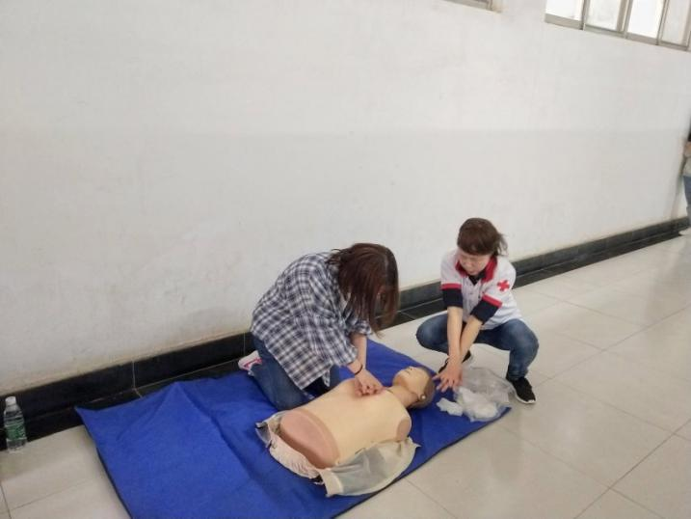 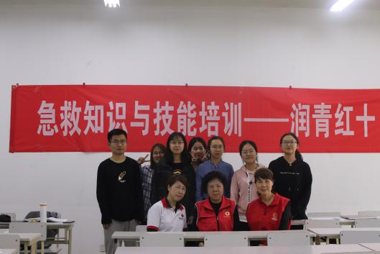

进行CPR心肺复苏训练 讲座与老师合影

2019年6月留任润园青协主席一职以来，她明白自己要敢于担当、敢于实践，做公益路上的躬亲者。截止目前，她已带领青协顺利拓展三个志愿服务实践基地，包括浦口区尽孝道护理志愿实践基地、浦口区法治宣传教育中心暨青少年法治宣传教育基地、“寻味民俗”社会实践基地；负责的志愿服务项目也获得大大小小的奖项12项，涉及省级、市级、区县级、校级各个层次，其中“法治伴我行”公益普法项目获得2019年第四届江苏志愿服务项目展示交流会中获铜奖，“乐动青春”——阳光音乐课堂计划获得南京市2019年优秀青年志愿服务项目，更进一步，“法治伴我行”公益普法项目、“青倾童心”阳光课堂纷纷进入省赛、冲刺国赛，代表南京审计大学参加2019年江苏省青年志愿服务项目大赛终审答辩，同时润园青协整体也获得南京市2019年度社科普及工作先进集体；所获校外报道19篇，其中包括南京晨报、新华网、东方卫报、江苏省文明网等多家大型媒体。数据的展现是青协人一同努力的结果，也是润园青协“有梦有爱、润青同在”口号的最佳体现，除此之外也积极营造温暖的活动氛围，让志愿精神深入每一位参与者的内心，于2019年12月初开展“公益圆周率”暖冬创益周系列活动，吸引共576余名校内外同学参加，联合9所高校、9个学生社团，共同展开这一场公益狂欢，在校内外产生了巨大的影响，展现了润园青协和润园书院温暖阳光的一面。

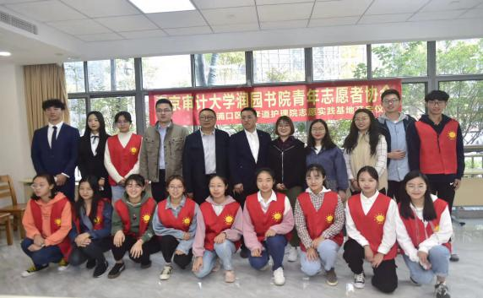 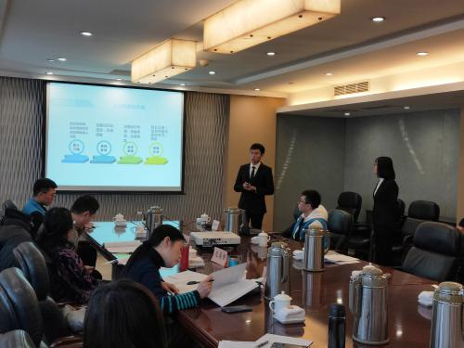

浦口区尽孝道护理志愿实践基地挂牌 2019年省赛答辩终审现场

现在的她将过往的经历和感动内化于心，一边继续做着志愿，参加公益活动，一边带着青协人在公益路上奋斗者、拼搏着，因为她知道“奉献、友爱、互助、进步”的志愿者精神是经得起考验的真理。